*UNIVERSIDAD MAYOR DE SAN SIMÓN*

*DIRECCIÓN UNIVERSITARIA DE EVALUACIÓN Y ACREDITACIÓN*

**Manual de usuario  
FODAMat**

**Redactado por:** Gabriel Zurita Gómez

**Departamento:** Sistemas Informáticos de Evaluación y Calidad

Cochabamba, 29 de diciembre de 2023

**Contenido**

Introducción 1

1. Funciones 1

2. Flujo de trabajo 1

2.1. Guía de realización del FODA 1

2.2. Gestión del FODA (crear o continuar) 2

2.3. Gestión de áreas 3

2.4. Control de relaciones entre atributos 3

2.5. Visualización de gráficas 4

2.6. Resultados comparativos 5

2.7. Exportación en PDF/DOC 5

# Introducción

El FODA matemático es una herramienta que permite a las unidades cuantificar las relaciones entre las fortalezas, debilidades, oportunidades y amenazas de cada una de las áreas con las que cuenta al momento de su evaluación.

Se realizó la propuesta de desarrollo para un sistema que facilite a las unidades calificadas implementar herramientas de evaluación, como continuación del sistema de apoyo a la evaluación.

# Funciones

* Guía de realización del FODA.
* Gestión del FODA (crear o continuar).
* Gestión de áreas .
* Control de relaciones entre atributos.
* Visualización de gráficas.
* Resultados comparativos
* Exportación en PDF/DOC.

# Flujo de trabajo

La vista inicial del sistema recibe al usuario con un mensaje de bienvenida, brindando tres opciones: Crear un nuevo FODA, continuar con el FODA (en caso de tener uno ya en proceso previamente almacenado) y el apartado de ayuda al usuario (donde se encuentran las instrucciones de uso).

**Captura 1: Pantalla inicial FODAMat**  
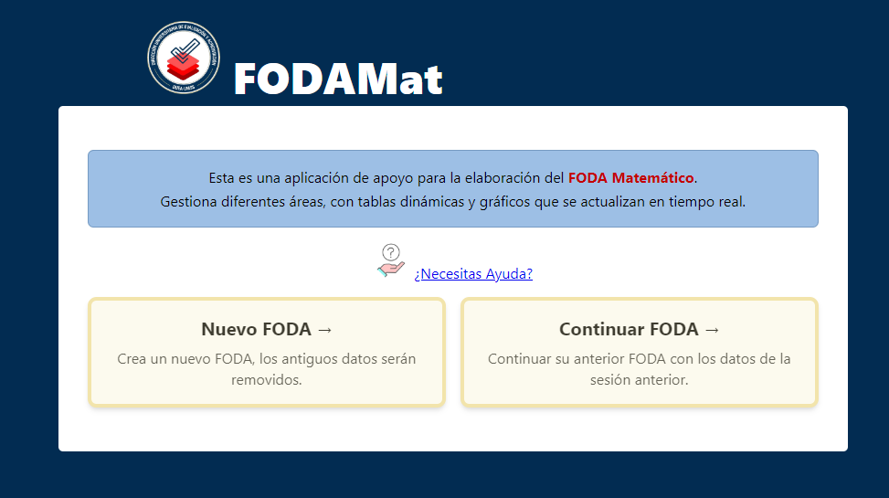

## Guía de realización del FODA

El apartado de tutorial contiene las instrucciones paso a paso de cada módulo del sistema, además de aclaraciones sobre la utilización de las métricas del FODA y ejemplos de algunos gráficos.

**Captura 2: Tutorial FODAMat**  
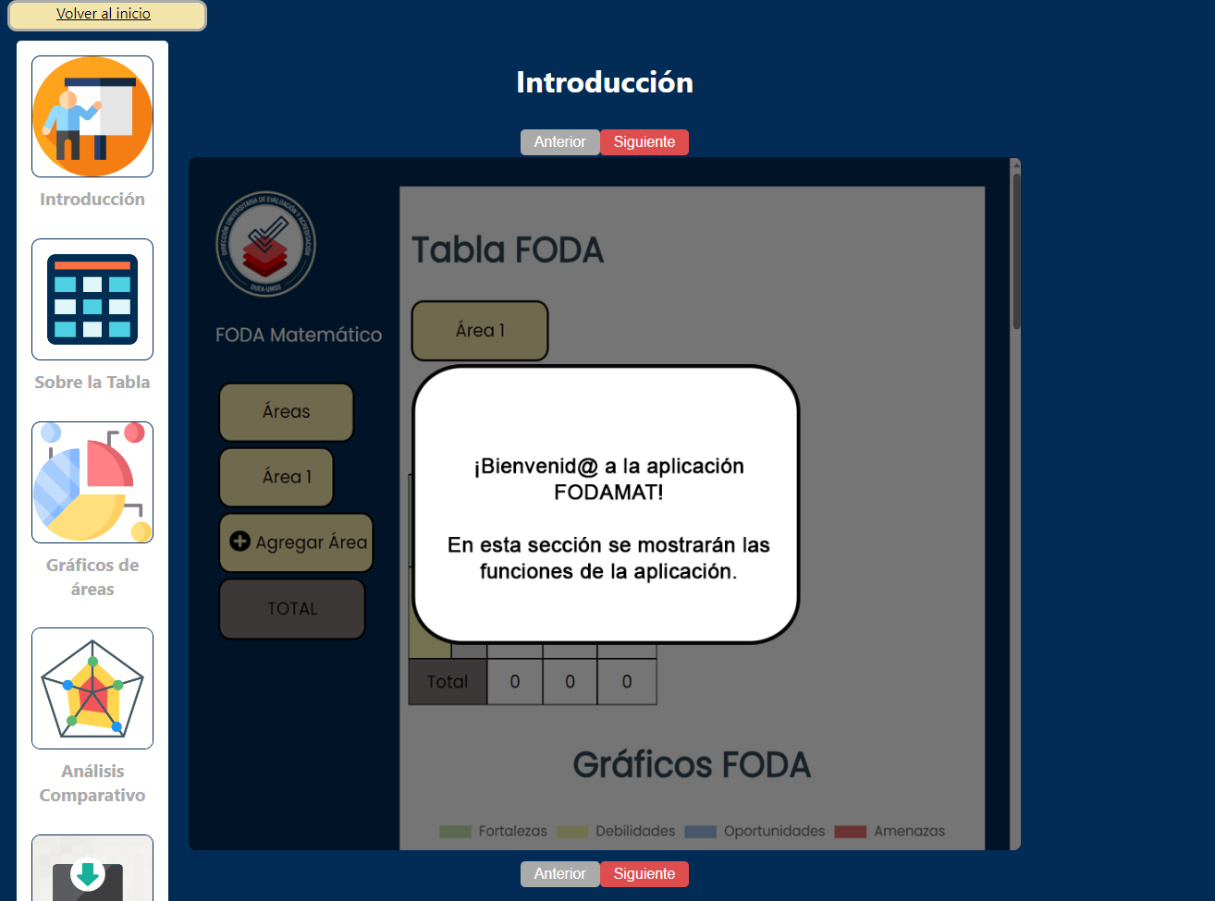

## Gestión del FODA (crear o continuar)

Al entrar a la opción de crear un nuevo FODA, se inicia con una sola área con una matriz confirmada solamente por una fortaleza, una oportunidad, una debilidad y una amenaza; todas con un valor inicial de 0.

**Captura 3: Nuevo FODA**  
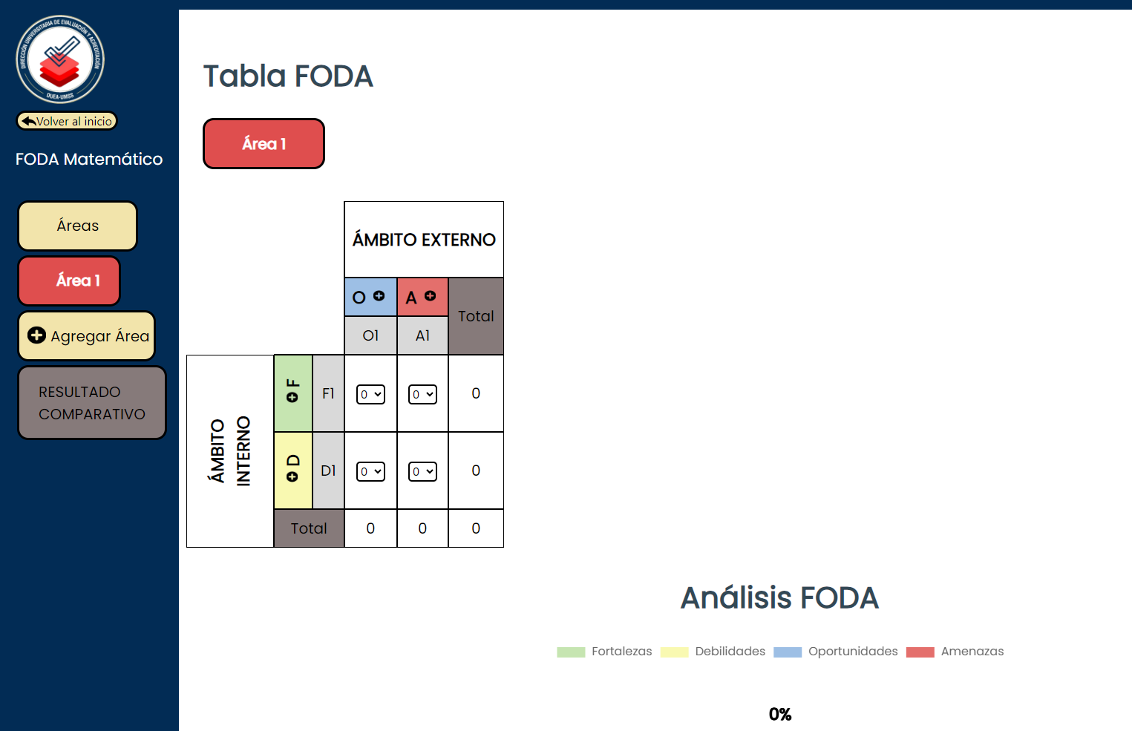

En caso de tener un FODA en elaboración previamente, al seleccionar la opción “Continuar FODA” se cargaran las matrices y las áreas ya almacenadas localmente.

## Gestión de áreas

Para aumentar áreas solo es necesario presionar el botón “+ Agregar Área” en el apartado izquierdo de la pantalla, mientras que al tener dos o más áreas se mostrará además un botón “-” al lado de cada área para eliminarla; contando con un mensaje de confirmación en dicho caso.

**Captura 4: Botones de control de áreas**  


Para seleccionar un área se debe hacer click sobre el recuadro de la misma, ya que estos funcionan como botones.

## Control de relaciones entre atributos

La cantidad de atributos (fortalezas, debilidades, oportunidades o amenazas) puede ser modificada a gusto del usuario utilizando los botones circulares “+” y “-” que se encuentran en la matriz, con un mínimo de un valor por atributo.

Al añadir más atributos también se aumentan filas o columnas, lo que genera relaciones con los demás atributos. A las relaciones se les asigna pesos en base al grado de influencia que tengan sobre los otros atributos. Los valores que se pueden asignar van de los números pares del 0 (relación nula) al 10 (relación muy fuerte).

**Captura 5: Matriz elaborada**  
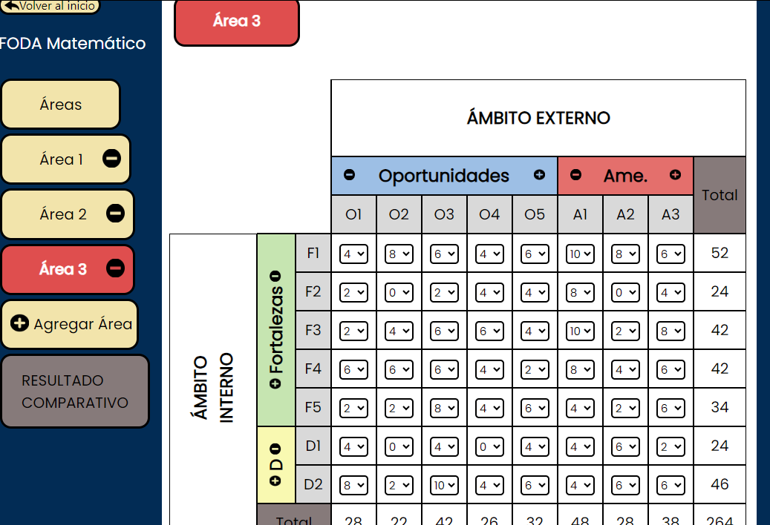

## Visualización de gráficas

Debajo de las tablas de cada área se cuentan con gráficos de torta y de barras que facilitan la visualización de la información y cómo se relacionan los atributos de cada área.

**Captura 6: Gráficos por área**  
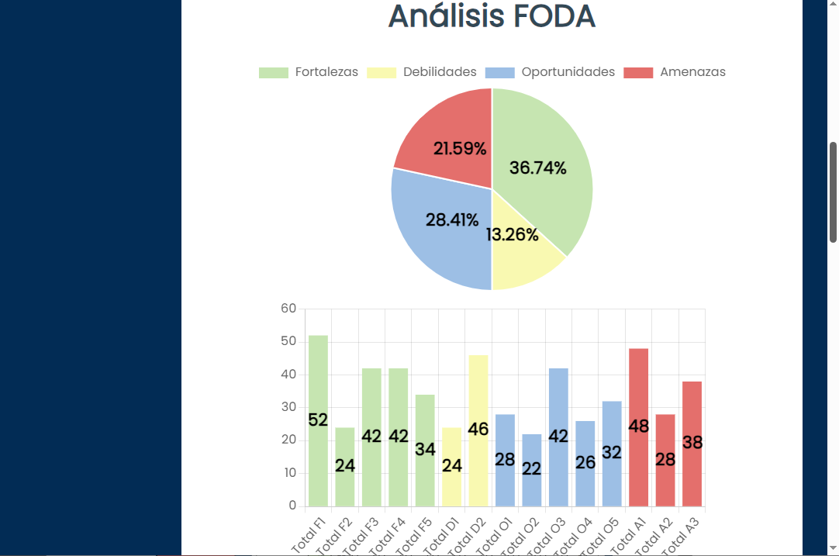

## Resultados comparativos

Al seleccionar la opción de “Resultado comparativo” que se encuentra debajo de todas las áreas, se muestra un resumen general de los FODAs de cada área, además de hacer un gráfico comparativo de todas las áreas.

Cabe destacar que para una mejor visualización se recomienda contar con un mínimo de tres áreas.

**Captura 7: Resultado comparativo FODA**  
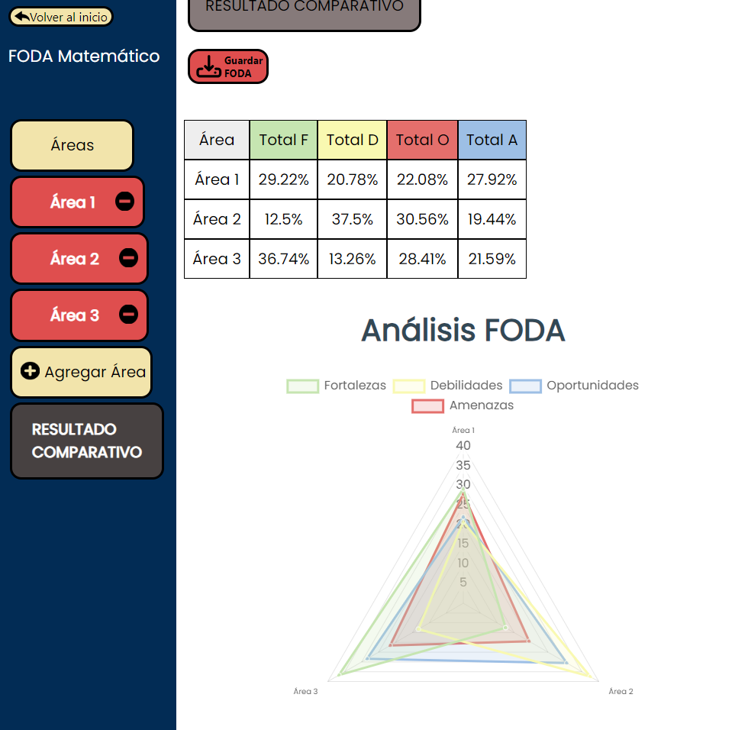

## Exportación en PDF/DOC

Dentro de este apartado, al presionar el botón de “Guardar FODA” que se encuentra en esta apartado, se procederá a transformar las tablas y gráficas en imágenes para posteriormente permitir descargar todo en formato PDF o DOC.

**Captura 8: Exportación en PDF o Word**

 